Мировое сообщество и СМИ игнорируют распространение "христианофобии"
14/12/2016
Высокопоставленные европейские чиновники и эксперты, принявшие участие в международной конференции в Вене в конце ноября, признали, что правительства европейских стран и международное сообщество игнорируют проблему религиозной дискриминации и гонений христиан в Европе и по всему миру.
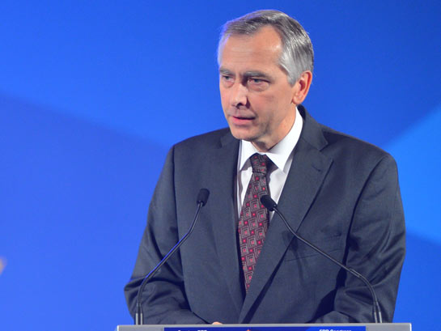
Спецпредставитель ЕС по вопросам религиозной свободы, Ян Фигель
CC BY 2.0 фото david plas
В своей вступительной речи Ян Фигель, специальный посланник по продвижению свободы религии и вероисповедания за пределами Европейского Союза, отметил, что несмотря на то, что каждый год за свою веру в мире погибают десятки тысяч христиан, международное сообщество и СМИ практически не обращают на это никакого внимания.
Конференция называлась “В осаде: давление на христиан в Европе и за ее пределами” и состояла из двух частей: в первой части рассматривались преследования христиан за пределами Европы в таких странах как Ирак, Нигерия, Северная Корея и Сирия; а во второй части говорилось о возрастающих ограничениях со стороны правительства в европейских странах, затрагивающих вопросы совести, свободу объединений, свободу слова и родительских прав, а также преступлений в отношении христиан на почве религиозной ненависти.
В начале конференции епископ Стефан Турновский, выступая от имени архиепископа Вены, сказал, что хотя нет никакого организованного или систематического преследования христиан в Европе, имеют место пугающие тенденции к маргинализации христиан, а также репрессии в политике и СМИ против тех, кто имеет религиозные убеждения. Он также отметил, что средства массовой информации редко освещают случаи насилия в отношении христиан, и привел примеры.
Термин “христианофобия” не звучал во время обсуждения ситуации в Европе, однако важно отметить, что данный термин был впервые использован в 2004 году Джозефом Вейлером, еврейским профессором Школы права Нью-Йоркского университета, для описания дискриминации по отношению к христианам в Европе. Профессор Вейлер ввел этот термин после отказа Европейского Союза принять назначение от Италии Рокко Буттильоне на пост комиссара ЕС по вопросам юстиции из-за его христианских убеждений по вопросам сексуальной этики.
Тревожит то, что подобные случаи антихристианской дискриминации все чаще становятся нормой, а СМИ освещает их крайне редко.
Фонд Варнава

